Scones Anglais

C'est ma d’arrière-grand-mère recette.

Portions : 8-10 Scones
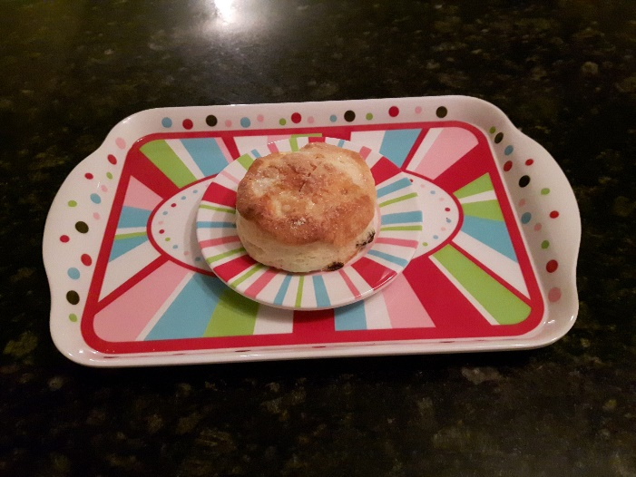

Les Ingrédients :

1 œuf
2 tasses de farine
1/2 cuillère à thé de sel
1/4 tasse de sucre
3/4 tasse de lait
1/2 tasse de raisins secs (facultatif)
1/2 tasse de margarine
4 cuillères à thé de poudre à pâte (baking powder)

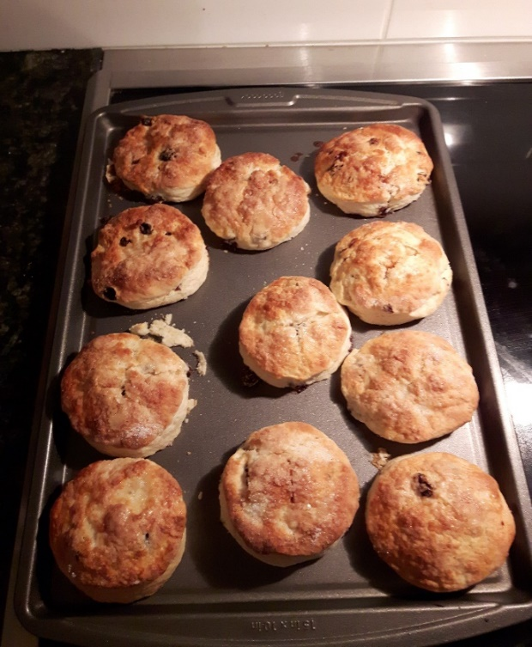
Étapes:
- Mélanger les ingrédients secs.
- Coupé dans la margarine.
- Mélanger l’œuf et le lait.

Ajouter à la mélange sèche et mélanger jusqu'à humide.
- Fariner le comptoir et enrober la pâte de farine.
- Diviser la pâte en deux et la pétrir 6 fois.
- Rouler la pâte jusqu'à ce qu'elle ait une épaisseur de 1/2 pouce.
- Coupez dans les formes et les tailles désirées.
- Badigeonner le dessus du scone de lait et saupoudrer de sucre.
- Placer sur une tôle à biscuits non graissée.
- Cuire pendant 15 minutes à 450 degrés.

Paragraphe :

La raison pour laquelle j'ai choisi de faire ce plat était parce que je suis partiellement anglais et c'était la recette de mon arrière-grand-mère. Avant qu'elle mort, ma famille allait tous les dimanches à la maison de mes arrières grands-parents pour le thé de l'après-midi et les scones faisaient partie de cette tradition. Sa recette de scones a été transmise à ma grand-mère, ma tante, et ma mère. Un thé anglais traditionnel comprend des scones avec de la crème caillée et de la confiture, des petits sandwichs, des biscuits, des pâtisseries, des petits gâteaux, et du thé à boire.

